УТВЕРЖДЕНА
постановлением
администрации
города Красноярска
от ____________№_________

КАРТА-ПЛАН ТЕРРИТОРИИ
Пояснительная записка
1. Сведения о территории выполнения комплексных кадастровых работ:
 | Красноярский край, г. Красноярск, территория кадастрового квартала 24:50:0100518
(наименование субъекта Российской Федерации, муниципального образования, населенного пункта, уникальные учетные номера кадастровых кварталов, иные сведения, позволяющие определить местоположение территории, на которой выполняются комплексные кадастровые работы, например, наименование садоводческого или огороднического некоммерческого товарищества, гаражного кооператива, элемента планировочной структуры)
2. Основания выполнения комплексных кадастровых работ:
Наименование, дата и номер документа, на основании которого выполняются комплексные кадастровые работы:
 | Соглашение о предоставлении из федерального бюджета субсидий, в том числе грантов в форме субсидий, юридическим лицам, индивидуальным предпринимателям, а также физическим лицам № 321-20-2025-002 от 30 января 2026 г.
3. Дата подготовки карты-плана территории: |  | 24 марта 2026 г.
4. Сведения о заказчике(ах) комплексных кадастровых работ:
В отношении юридического лица, органа местного самоуправления муниципального района, муниципального округа или городского округа либо уполномоченного исполнительного органа государственной власти субъекта Российской Федерации:
 | полное или сокращенное (в случае, если имеется) наименование: |  |  | Управление Росреестра по Красноярскому краю
 | основной государственный регистрационный номер: |  |  | 1042402980290
 | идентификационный номер налогоплательщика: |  |  | 2466124510
В отношении физического лица или представителя физических или юридических лиц:
 | фамилия, имя. отчество (последнее - при наличии): |  |  | –
 | страховой номер индивидуального лицевого счета в системе обязательного пенсионного страхования Российской Федерации (СНИЛС): |  |  |  |  |  | –
Наименование и реквизиты документа, подтверждающие полномочия представителя заказчика(ов) комплексных кадастровых работ:
 | –
Адрес электронной почты (для направления уведомления о результатах внесения сведений в Единый государственный реестр недвижимости):
 | –
5. Сведения об исполнителе комплексных кадастровых работ:

Полное или сокращенное (в случае, если имеется) наименование и адрес юридического лица, с которым заключен государственный или муниципальный контракт либо договор подряда на выполнение комплексных кадастровых работ:
 | ППК Филиал ППК "Роскадастр" по Красноярскому краю, адрес: 660020, Красноярский край, Красноярск г, Петра Подзолкова ул, 3
Фамилия, имя. отчество кадастрового инженера (последнее - при наличии): |  |  |  |  |  | Кобыжаков Олег Любимович
и основной государственный регистрационный номер кадастрового инженера индивидуального предпринимателя (ОГРНИП): |  |  |  |  |  |  |  | –
Страховой номер индивидуального лицевого счета в системе обязательного пенсионного страхования Российской Федерации (СНИЛС) кадастрового инженера: |  |  |  |  |  |  |  | 099-544-323-15
Уникальный реестровый номер кадастрового инженера в реестре саморегулируемой организации кадастровых инженеров и дата внесения сведений о физическом
лице в такой реестр: |  |  | 1651, 11 октября 2016 г.
Полное или (в случае, если имеется) сокращенное наименование саморегулируемой организации кадастровых инженеров, членом которой является кадастровый инженер:
 | Ассоциация саморегулируемая организация "Балтийское объединение кадастровых инженеров".
Контактный телефон: |  |  | 202-69-40 (доб.2028)
Почтовый адрес и адрес электронной почты, по которым осуществляется связь с кадастровым инженером:
 | Красноярский край, Красноярск г, Волжская ул, д.5, кв. 33, olegator@24.kadastr.ru
6. Перечень документов, использованных при подготовке карты-плана территории:
№ п/п |  | Реквизиты документа
 |  | Вид |  | Дата | Номер |  | Наименование |  | Иные сведения
1 |  | 2 |  | 3 | 4 |  | 5 |  | 6
1 |  | Кадастровый план территории, выдан: Филиал публично-правовой компании "Роскадастр" по Красноярскому краю |  | 15 января 2026 г. | КУВИ-001/2026-2793235 |  | Кадастровый план территории |  | —
2 |  | Материалы картографо-геодезического фонда |  | 18 марта 2025 г. | 170-7252/2025 |  | Выписка о пунктах государственной геодезической сети |  | —
3 |  | Иной документ |  | 10 октября 2025 г. | 049-32-18/1556 |  | Обращение |  | —
7. Пояснения к карте-плану территории:

Пояснения к разделам
Комплексные кадастровые работы (далее - ККР) выполнены публично-правовой компанией «Роскадастр» (ППК «Роскадастр») в соответствии с Соглашением на проведение комплексных кадастровых работ № 321-20-2025-002 от 30.01.2025 г. Территория выполнения работ: Красноярский край, муниципальное образование г. Красноярск, кадастровый квартал 24:50:0100518.
При подготовке карты (плана) территории (далее – КПТР) проведен анализ материалов землеустроительной документации, сведений Единого государственного реестра недвижимости (далее - ЕГРН) в виде кадастровых планов территории (далее – КПТ) и выписок из ЕГРН. В результате проведенного анализа выявлено, что по состоянию на 08.12.2025 г. в кадастровом квартале (далее – КК) содержатся сведения о 287 земельных участках (далее - ЗУ) и 238 объектах капитального строительства (далее - ОКС).
На территории проведения ККР отсутствует утвержденная в соответствии с Градостроительным кодексом документация по планировке территории.
Предельные и минимальные размеры земельных участков на территории КК правилами землепользования застройки не установлены, применены 10% от указанной в ГКН площади земельных участков.
В рамках гарантийных обязательств была выявлена реестровая ошибка в границах объекта капитального строительства с кадастровым номером 24:50:0100518:326. В результате съемки было выявлено несоответствие уточненных границ объекта капитального строительства в рамках проведения комплексных кадастровых работ, в связи с этим вносятся изменения в карта-план территории кадастрового квартала 24:50:0100518, с целью исправления реестровой ошибки объекта капитального строительства с кадастровым номером 24:50:0100518:326.
Исправление несоответствия фактических границ объекта капитального строительства: 24:50:0100518:326
Сведения о пунктах геодезической сети и средствах измерений
1. Сведения о пунктах геодезической сети:
№ п/п | Вид геодезической сети | Название пункта геодезической сети и тип знака | Система координат пункта геодезической сети |  | Координаты пункта, м |  | Дата обследования 18 марта 2025 г.
 |  |  |  |  |  |  | Сведения о состоянии
 |  |  |  |  | X | Y | наружного знака  пункта | центра пункта | марки центра пункта
1 | 2 | 3 | 4 |  | 5 | 6 | 7 | 8 | 9
1 | Государственная геодезическая сеть. 3 | Еловка, пир. - штатив | МСК-167 (24) |  | 647 858,67 | 76 496,14 | Утрачен | Сохранился | Сохранился
2 | Государственная геодезическая сеть. 3 | ГИДЭС, пир. |  |  | 628 760,05 | 88 752,96 | Сохранился | Сохранился | Сохранился
3 | Государственная геодезическая сеть. 3 | Листвянка, неизвестен |  |  | 655 409,14 | 61 866,25 | Утрачен | Сохранился | Сохранился
2. Сведения об использованных средствах измерений:
№ п/п | Наименование и обозначение типа средства измерений - прибора (инструмента, аппаратуры) |  |  | Заводской или серийный номер средства измерений |  | Реквизиты свидетельства о поверке прибора (инструмента, аппаратуры) и (или) срок действия поверки
1 | 2 |  |  | 3 |  | 4
1 | GNSS-приемник спутниковый геодезический двухчастотный GX1220GG |  |  | 350598 |  | С-ГКФ/22-07-2024/355822920

Сведения о зданиях, сооружениях, объектах незавершенного строительства,
необходимые для исправления реестровых ошибок в сведениях об описании их местоположения
1. Сведения о характерных точках контура
 |  |  |  |  |  |  | вид объекта недвижимости (здание, сооружение, объект незавершенного строительства)
с кадастровым номером |  |  |  | 24:50:0100518:326 |  |  |  |  | :
Система координат |  | МСК-167 (24) |  |  |  |  |  |  |  |  |  | Зона № |  |  | 4
Обоз-начение харак-терных точек границ | Содержатся в Едином государственном реестре недвижимости |  |  |  |  | Определены в ходе выполнения комплексных кадастровых работ |  |  |  |  | Метод определения координат |  | Формулы, примененные для расчета средней квадратической погрешности определения координат характерных точек (Mt), м, с подставленными в такие формулы значениями и итоговые (вычисленные) значения Mt, м
Обоз-начение харак-терных точек границ | координаты, м |  |  |  | Радиус, м | координаты, м |  |  |  | Радиус, м
Обоз-начение харак-терных точек границ | X |  | Y |  | R | X |  | Y |  | R
1 | 2 |  | 3 |  | 4 | 5 |  | 6 |  | 7 | 8 |  | 9
н1747О | — |  | — |  | — | 628 839,82 |  | 88 846,44 |  | — | Метод спутниковых геодезических измерений (определений) |  | √(m0^2 + m1^2) = √(0,10^2 + 0,10^2)
н1748О | — |  | — |  | — | 628 847,86 |  | 88 843,88 |  | —
н1749О | — |  | — |  | — | 628 854,01 |  | 88 841,02 |  | —
н1740О | — |  | — |  | — | 628 857,30 |  | 88 847,56 |  | —
н1741О | — |  | — |  | — | 628 856,39 |  | 88 847,89 |  | —
н1742О | — |  | — |  | — | 628 846,92 |  | 88 850,79 |  | —
н1743О | — |  | — |  | — | 628 846,75 |  | 88 852,15 |  | —
н1744О | — |  | — |  | — | 628 843,43 |  | 88 853,01 |  | —
н1745О | — |  | — |  | — | 628 842,72 |  | 88 852,05 |  | —
н1746О | — |  | — |  | — | 628 841,40 |  | 88 852,39 |  | —
н1747О | — |  | — |  | — | 628 839,82 |  | 88 846,44 |  | —

2. Иные сведения об объекте недвижимости с кадастровым номером |  | 24:50:0100518:326 | :
1. | —
3. Пояснения к сведениям об объекте недвижимости с кадастровым номером |  | 24:50:0100518:326 | :
1. | —

Схема границ земельных участков
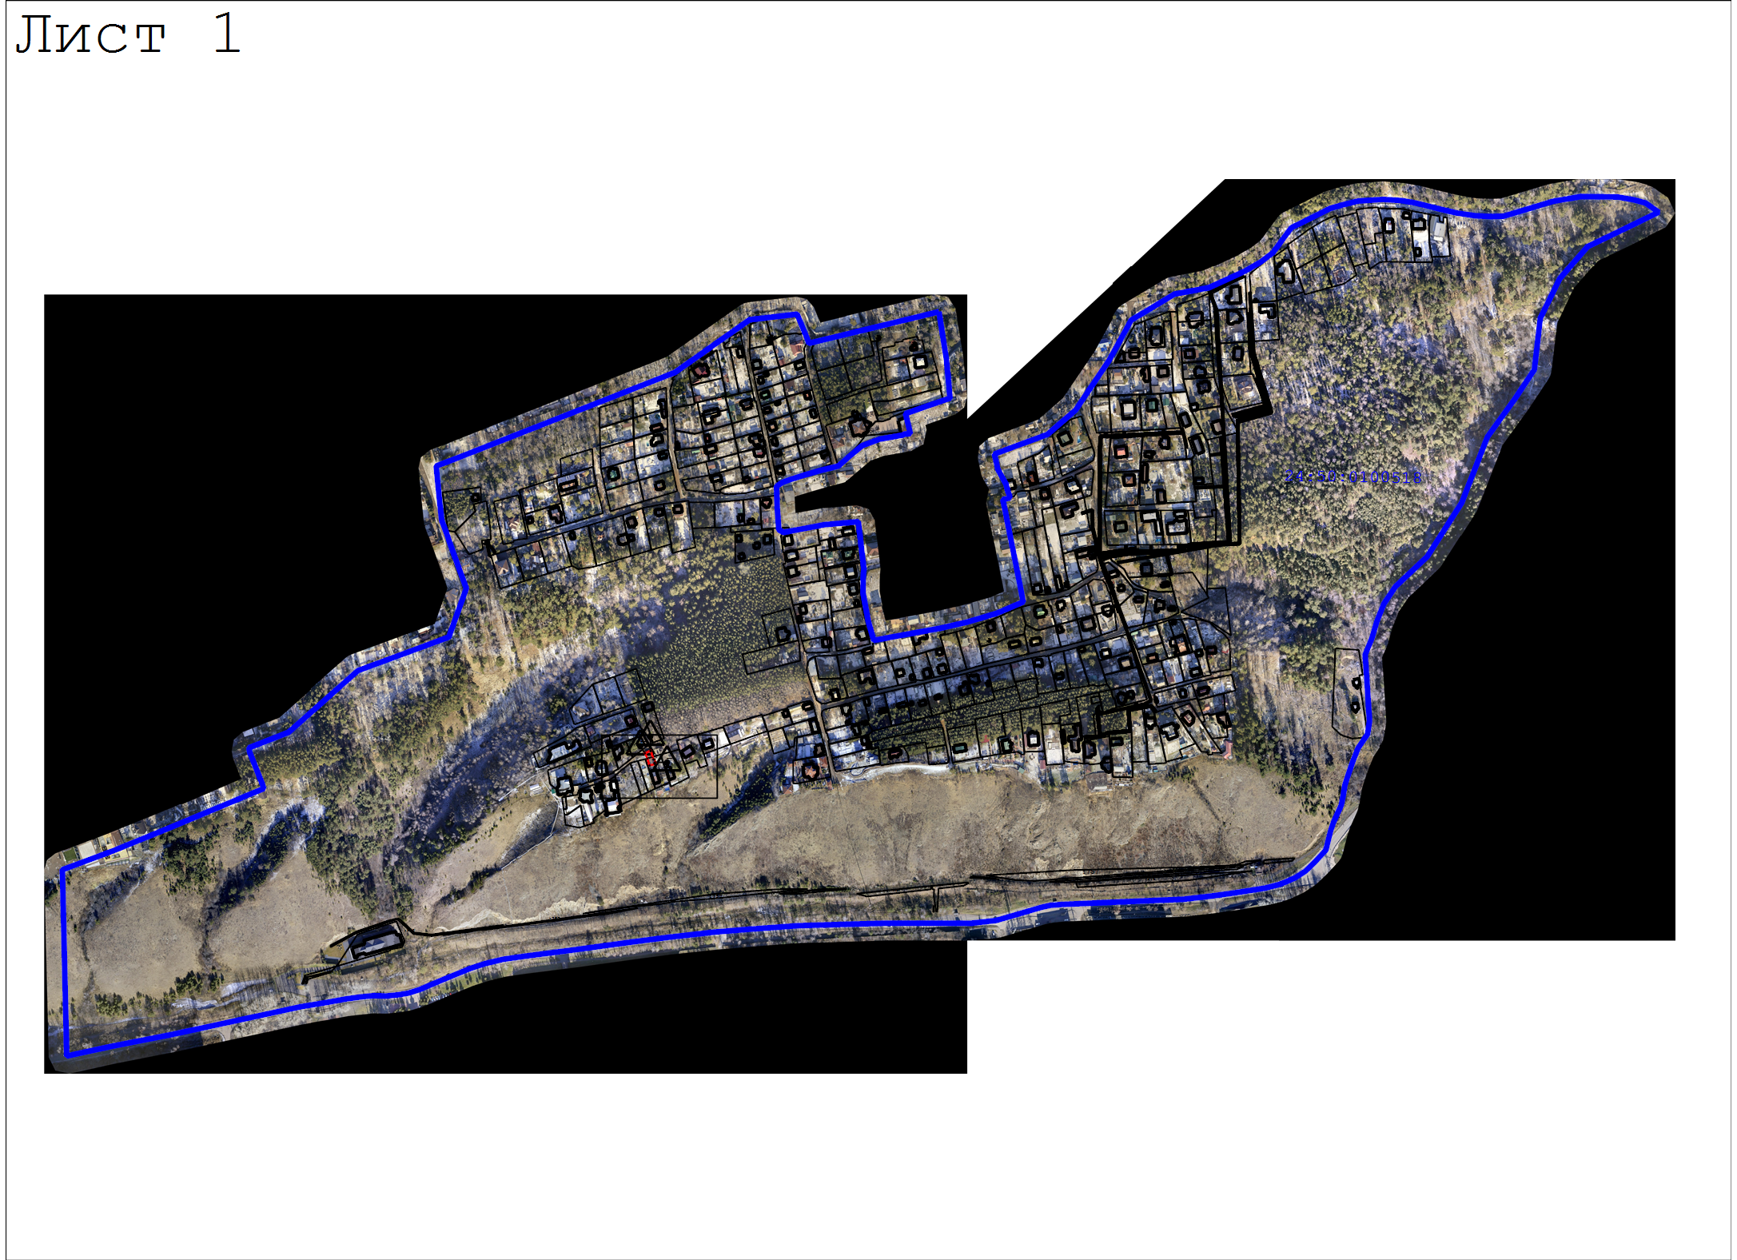
Масштаб 1:11 000

Условные обозначения:
- Существующая часть границы земельного участка. Часть контура здания, сооружения, объекта незавершенного строительства, образованного проекцией существующей наземной конструктивной конструкции
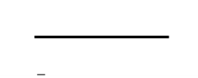
- Вновь образованная или уточненная часть границы земельного участка. Часть контура здания, сооружения, объекта незавершенного строительства, образованного проекцией новой наземной конструктивной конструкции

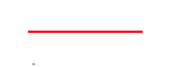
- Характерная точка границы, сведения о которой позволяют однозначно опредилить ее положение на местности

- Характерная точка контура здания, сооружения, объекта незавершенного строительства

- Кадастровый номер объекта недвижимости
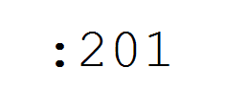
- Обозначение новой характерной точки границ земельного участка
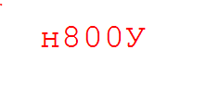
- Обозначение прекращающей существование характерной точки границ земельного участка
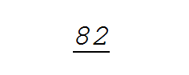
- Обозначение характерной точки границ земельного участка, местоположение которой не изменилось или было уточнено в результате комплексных кадастровых работ
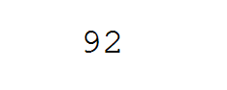
- Граница кадастрового квартала

- Кадастровый номер квартала
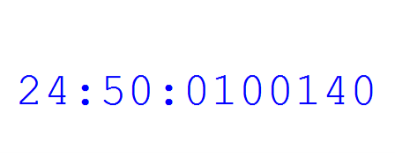

Схема границ земельных участков
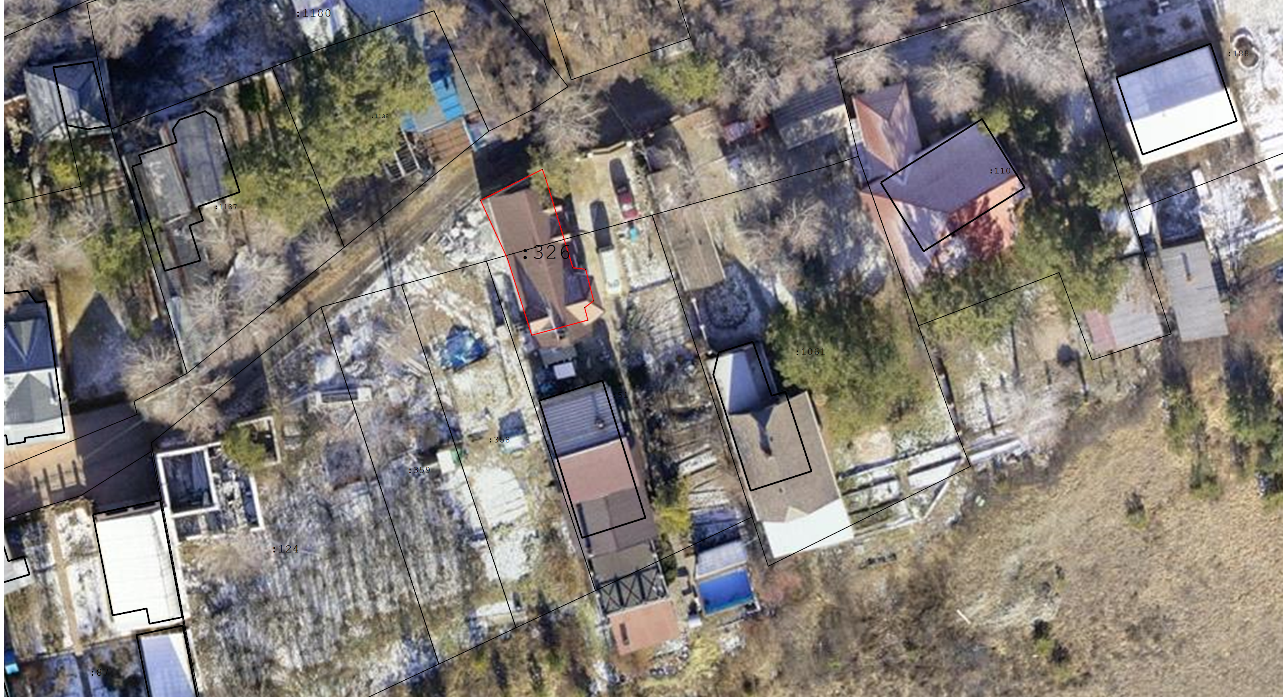
Масштаб 1:500

Схема геодезических построений

Условные обозначения:
- Пункт государственной геодезической сети

- Направления геодезических построений при определении координат характерных точек границ земельного участка
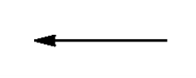
- Характерная точка границы, сведения о которой позволяют однозначно опредилить ее положение на местности

- Характерная точка контура здания, сооружения, объекта незавершенного строительства

- Существующая часть границы земельного участка. Часть контура здания, сооружения, объекта незавершенного строительства, образованного проекцией существующей наземной конструктивной конструкции
- Вновь образованная или уточненная часть границы земельного участка. Часть контура здания, сооружения, объекта незавершенного строительства, образованного проекцией новой наземной конструктивной конструкции

